

Sketchware

Layout Gravity

Layout Gravity/ Gravity

အခုပြောပြတဲ့ အကြောင်းအရာက အတော်တော်များများသိကြမယ် ထင်ပါတယ်။ ဒါကApplication တစ်ခုရဲ့ UI ဒီဇိုင်းရေးဆွဲတဲ့နေရာမှာ အရမ်းအရေးကြီးပါတယ်။ Button တွေကို ဘယ် Position မှာ ထားမယ်၊ TextView မှာ ဆိုရင်လည်း စာတွေကို ဘယ်‌ Position မှာ ရှိစေချယ်တယ် စသဖြင့် နေရာလေးတွေသတ်မှတ်တဲ့နေရာမှာ အဓိကသုံးရပါတယ်။

Layout Gravity နဲ့ Gravity ဆိုပြီး (၂)မျိုးရှင်းပြမှာပါ။ (၂)မျိုးထဲက Gravity ကတော့ အသုံးအများဆုံးဖြစ်ပါတယ်။ Layout Gravity ကတော့ မသုံးသလောက်ကို နည်းပါတယ်။ ပထမဆုံး အသုံးနည်းတဲ့ Gravity ကို ရှင်းပြချင်ပါတယ်။

Layout Gravity က ကျတော်တို့ထည့်လိုက်တဲ့ view တစ်ခုအတွင်း position ကို အလုပ်လုပ်စေတာ မဟုတ်ပါဘူး။ ပြောရရင် ပထမဆုံးထည့်လိုက်တဲ့ view (linear, button, textview စသဖြင့်)၊ အောက်ခံမှာ linear မခံဘဲ ထည့်လိုက်တဲ့ view တစ်ခုခုရဲ့ position ကို အလုပ်လုပ်စေတာဖြစ်ပါတယ်။ အကယ်၍ Linear (၂)ခုထည့်ပြီး အပြင်က Linear ကို Gravity မထည့်ထားတဲ့အခါမှာ အတွင်းက Linear ကို Layout Gravity သုံးပြီး Position ကို Left, Right, Center_horizontal ထားလို့ရပါတယ်။

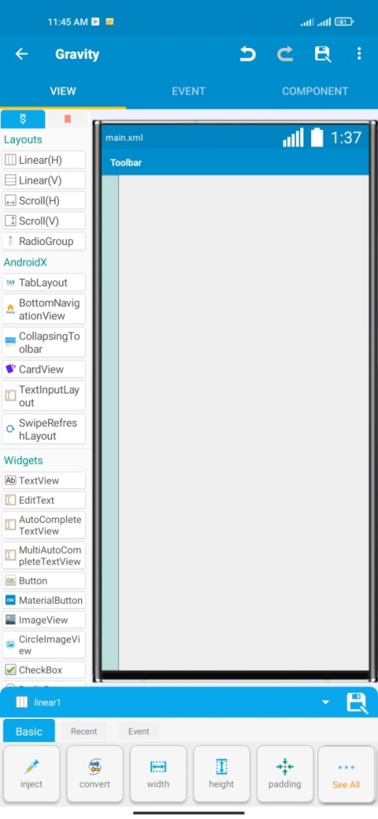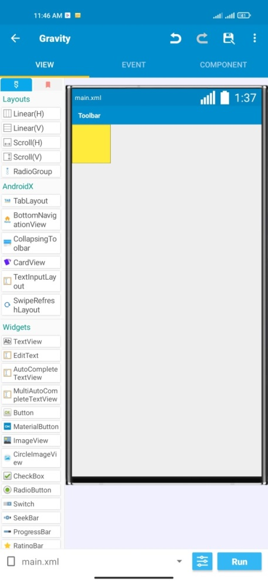

New Linear

Width (100 dp)

Height (100 dp)

BG (Yellow)

ပုံ (LG-1) ပုံ (LG-2)

ပထမဆုံး linear (v) တစ်ခုယူလိုက်ပါ။ ပုံ (LG-1) မှာကြည့်ပါ။ ပြီးရင် width နဲ့ height ကို (100 dp) စီ ထားလိုက်ပါ။ ပုံ (LG-2) မှာ ကျတော် လုပ်ထားတာကို ပြထားပေးပါတယ်။ နောက်ခံအရောင် တစ်ခုခုထားလိုက်ပါ။ မြင်သာအောင်လို့ အရောင် ထည့်တာ ဖြစ်ပါတယ်။

ယူလိုက်တဲ့ Linear ကို နှိပ်လိုက်ပြီး Basic tab မှ Layout Gravity ကို နှိပ်ပြီး center_horizontal ကို ရွေးပြီး slect ကို နှိပ်ပါ။ ပုံ (LG-4) မှာ ကြည့်ပါ။ ဒီရွေးတဲ့နေရာမှာ left, right, center_horizontal (၃) ခုပဲ အလုပ်လုပ်တာကို တွေ့ရပါတယ်။ ဒါက ကျတော်သိထားတဲ့ သိထားချက်လေးပါ။ အကယ်၍ top, bottom, center_vertical ဆိုတဲ့ (၃) ခု အလုပ်လုပ်တဲ့ view တစ်ခုခု တွေ့ခဲ့ရင်လည်း ကျတော့ကို ပြောပြဆွေးနွေးလို့ ရပါတယ်။

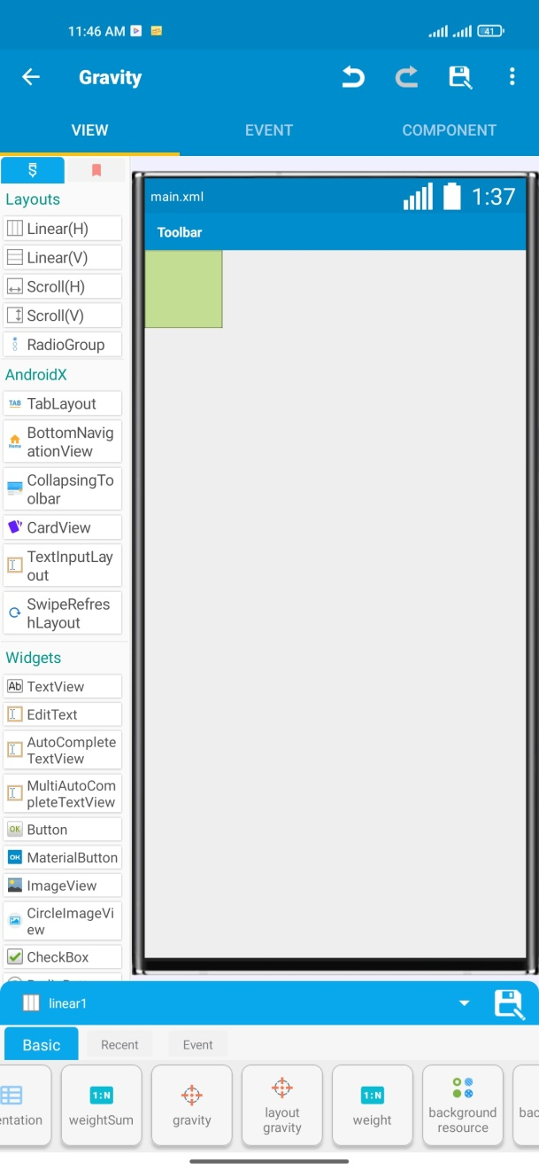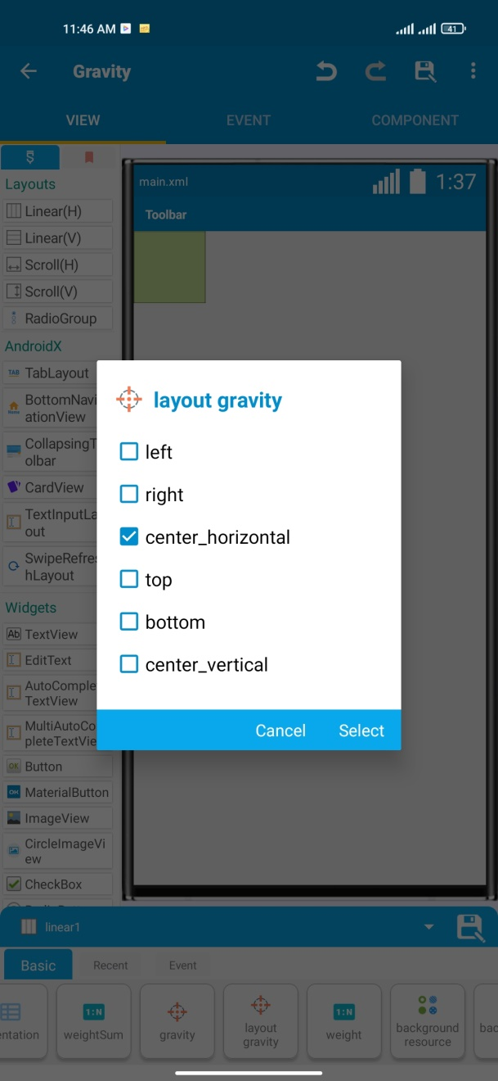

Position ရွေးရန်

Layout Gravity

ပုံ (LG-3) ပုံ (LG-4)

‌Layout Gravity မှာ center_horizontal နဲ့ စမ်းပြထားတဲ့ App လေး Run လို့ရတဲ့ ပုံလေးကို ပုံ (LG-5) မှာ ပြပေးထားပါတယ်။ ကျန်တဲ့ Left, Right ကို ကိုယ်တိုင်စမ်းကြည့် နိုင်ပါတယ်။

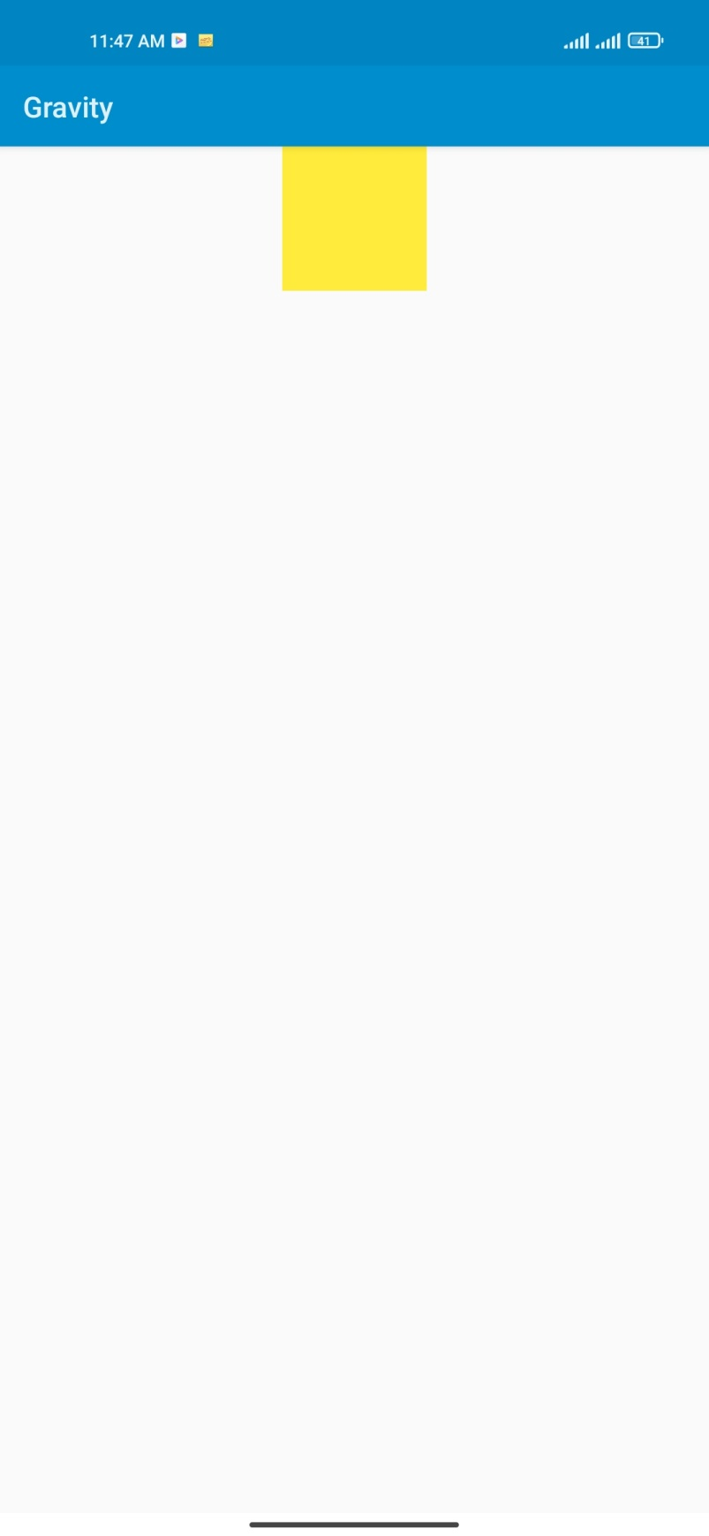

ပုံ (LG-5)

ဒုတိယအနေနဲ့ Gravity ကို ဆက်ပြီး ပြောပြပေးပါမယ်။ Gravity က ကျတော်တို့ ထည့်လိုက်တဲ့ view တစ်ခုခုရဲ့ အတွင်းက position ကို အလုပ်လုပ်စေတာဖြစ်ပါတယ်။ ကျတော်အောက်မှာ ဆက်ရှင်းပြပေးပါမယ်။

ကျတော်တို့ ပထမ Layout Gravity မှာ စမ်းပြခဲ့တဲ့ linear ကို with နဲ့ height ကို match_parent ပြောင်းထားလိုက်ပါ့မယ်။ နောက်ထပ် linear တစ်ခု အသစ်ထပ်ထည့်ပြီး width နဲ့ height ကို (100 dp) စီ သတ်မှတ် လိုက်ပါ။ အရောင်ကို ပထမ linear နဲ့မတူတဲ့ အရောင် (၁) ခုထားလိုက်ပါ။

ပထမထည့်ခဲ့တဲ့ linear ပေါ်မှာ နှိပ်ထားပြီး Basic tab မှ Gravity ကို ရွေးလိုက်ပါ။ ပုံ (G-1)/ (G-2) မှာ ပြပေးထားပါတယ်။

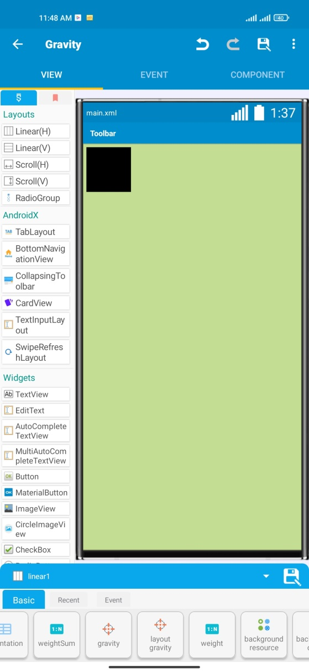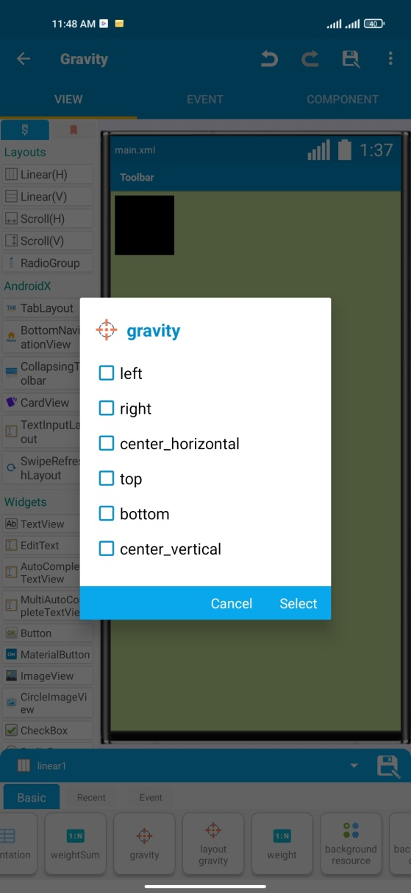

Gravity

Position ရွေးရန်

ပုံ (G-3) ပုံ (G-4)

ပေါ်လာတဲ့ အထဲက မိမိလိုချင်တဲ့ Position ကို ရွေးချယ်ပါ။ ဥပမာအောက်မှာ ပုံနှင့်တကွ ရှင်းပြပေးထားပါတယ်။

ပုံကြည့်ရုံနဲ့ သဘောပေါက်နားလည်မည်ထင်တဲ့အတွက် အသေးစိတ်တော့ ရှင်းမပြ တော့ပါဘူး။ အောက်ကပုံတွေက Gravity အတွက် ဥပမာစမ်းပြထားတဲ့ ပုံတွေဖြစ်ပါတယ်။

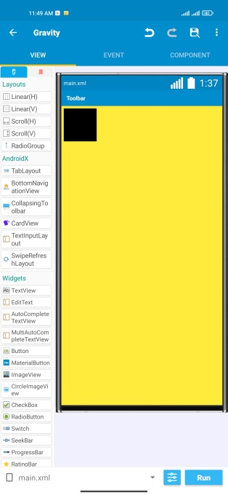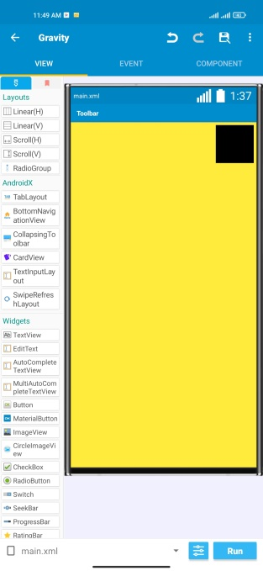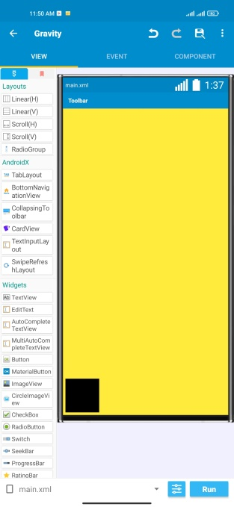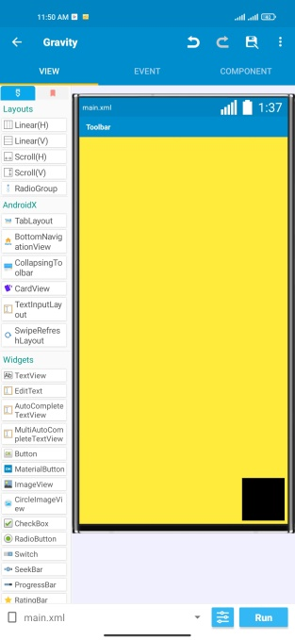

Left Right Left + Bottom Right + Bottom

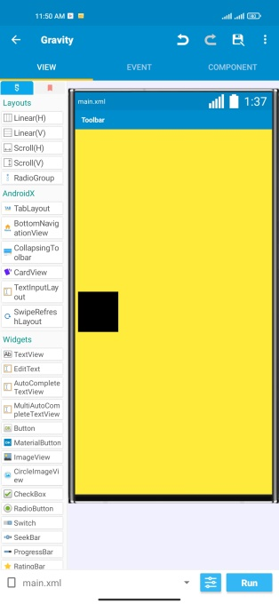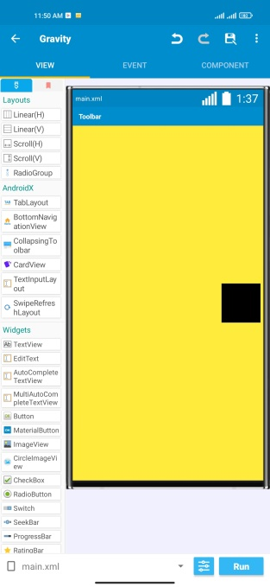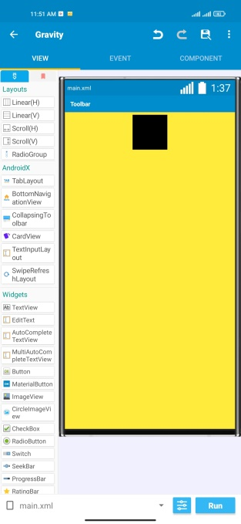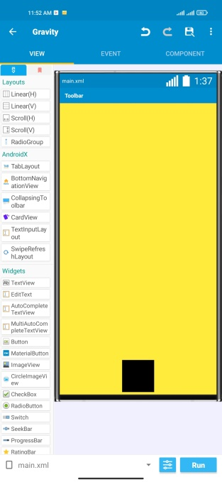

L + center_vertical R + center_vertical top+center_horizontal bottom + horizontal

Gravity ရဲ့ center_horizontal + center_vertical ကိုတော့ မိမိတို့ကိုယ်တိုင် စမ်းကြည့်စေချင်ပါတယ်။

(Testing with Sketchware Pro v6.3.0 (Mod))

☺☺☺☺☺☺☺☺☺☺